
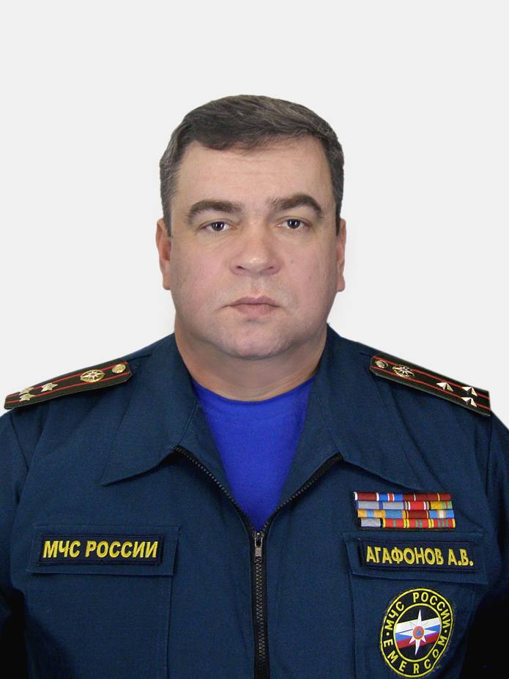

В выпуске:
Инспекторы пожарного надзора провели уроки безопасности в школах
Владивостока
Стр.2

Вот такая интересная служба -
горноспасательная
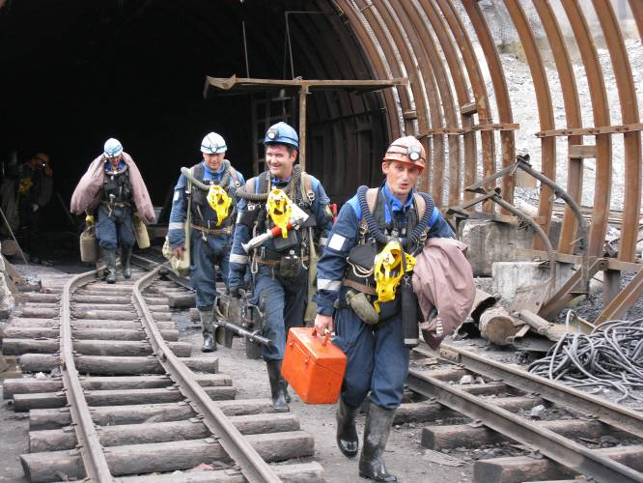
Стр. 2-6

«… Спасибо бравым мужчинам из
службы спасения»
Стр. 7

и организованно действовать всюду, где стихия и бедствие или просто человеческая неосторожность приводят к трагедиям и катастрофам. Стремительно развивающиеся условия современной жизни ставят перед Вами все новые и новые задачи. Уверен, что Вы достойно справитесь с ними, и будете активно совершенствовать систему гражданской обороны, обучать население грамотным действиям в условиях чрезвычайных ситуаций.
Спасибо ветеранам, которые сумели передать свои знания и опыт нынешнему поколению работников, на плечи которых возложена почетная задача по защите населения и территорий от чрезвычайных ситуаций мирного и военного времени.
Желаю всем Вам крепкого здоровья, выдержки, большого человеческого счастья, жизненной энергии, оптимизма и успехов в работе на благо Приморского края!

Начальник Главного управления
МЧС России по Приморскому краю
полковник внутренней службы А.В. Агафонов

4 октября 2012 года
МЧС России

МЧС России

Издание Главного управления МЧС России по Приморскому краю
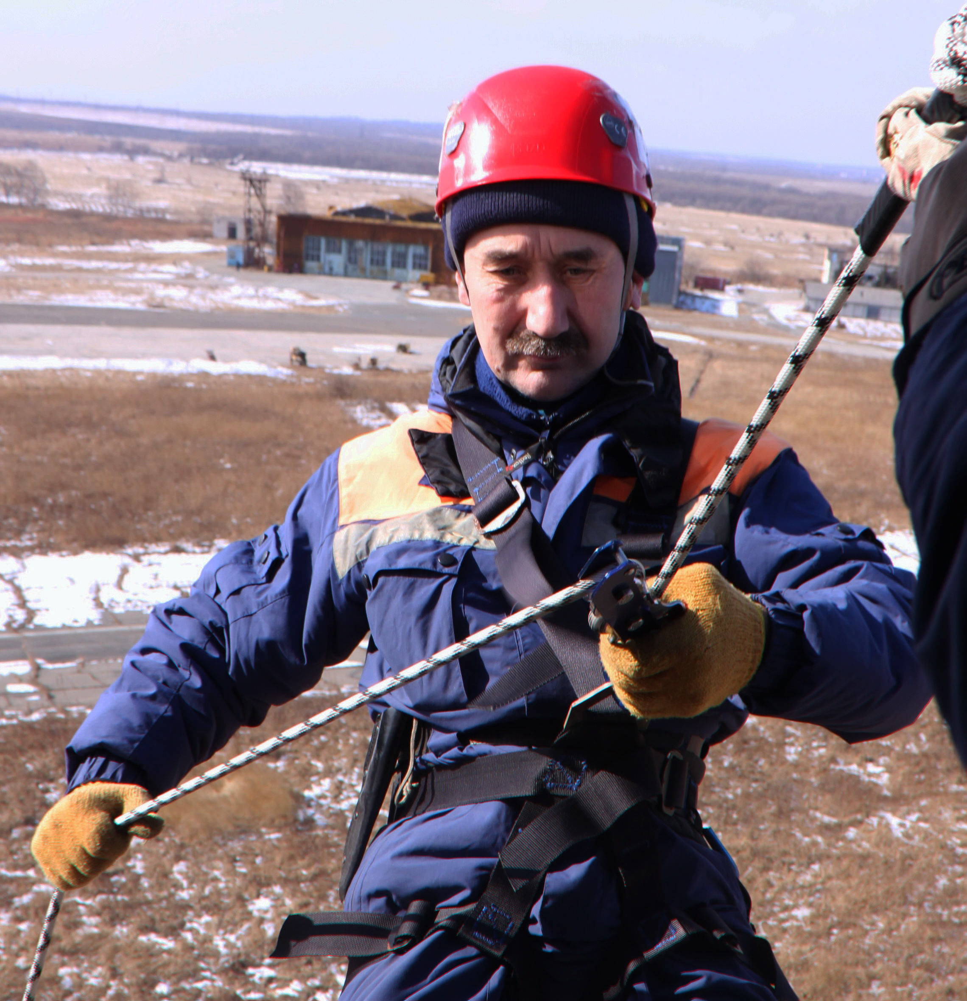

Издание Дальневосточного регионального центра по делам гражданской обороны, чрезвычайным ситуациям и ликвидации последствий стихийных бедствий

80 ЛЕТ ГРАЖДАНСКОЙ ОБОРОНЕ
Праздничные дни в октябре:
1 октября – День сухопутных войск России;
2 октября – День пожилого человека;
3 октября – День ОМОН;
4 октября - День гражданской обороны России;
5 октября – День работников уголовного
розыска, День учителя;
6 октября – День российского страховщика;
7 октября – День штабных подразделений МВД
9 октября – День почты и почтальонов;
10 октября – День психолога и психологии;
12 октября – День кадрового работника;
14 октября - День работников сельского
хозяйства и перерабатывающей
промышленности;
16 октября – День анестезиолога; Всемирный
день продовольствия;
20 октября – День моряков надводников,
День связи;
21 октября – День работников дорожного
хозяйства;
22 октября – Праздник Белых Журавлей;
23 октября – День работников рекламы;
24 октября – День подразделений специального
назначения;
25 октября – День таможенника РФ;
28 октября – День армейской авиации России,
День водителя;
29 октября – День работников службы
вневедомственной охраны МВД;
30 октября – День памяти жертв
политических репрессий,
День инженера механика;
31 октября – День переводчика, День СИЗО,
Хэллоуин
ИНФОРМАЦИОННЫЙ БЮЛЛЕТЕНЬ

ИНФОРМАЦИОННЫЙ БЮЛЛЕТЕНЬ

Уважаемые коллеги и ветераны!
От имени руководства Главного управления МЧС России по Приморскому краю и от себя лично поздравляю Вас с 80-летием Гражданской обороны!
Примите слова благодарности и искренней признательности за Ваш благородный труд и повседневную готовность прийти на помощь жителям нашего края, за умение четко и организованно действовать всюду, где стихия и бедствие или просто человеческая неосторожность приводят к трагедиям и катастрофам.

04.10.2012 г. ИНФОРМАЦИОННЫЙ БЮЛЛЕТЕНЬ «СПАСАТЕЛЬ ПРИМОРЬЯ» 2 стр.

26.04.07 г. ИНФОРМАЦИОННЫЙ БЮЛЛЕТЕНЬ «СПАСАТЕЛЬ ДАЛЬНЕГО ВОСТОКА» 2 стр.

Вот такая интересная служба -
горноспасательная
В структуру МЧС России эта служба вошла в 2010 году. И это логично.
В шахтерской работе горноспасательные команды – единственные, кто может придти на помощь в критической ситуации. Когда создается угроза жизни, шахтеры поднимаются наверх, в то время как горноспасатели, на ходу надевая специальное снаряжение, торопятся вниз, под землю, взяв с собой все необходимое оборудование. Нелегкий труд, серьезная, опасная профессия, требующая от человека максимальной выдержки и самоотдачи, а часто - отваги и подлинного героизма.
Если заглянуть в историю становления горноспасательного дела, окажется, что первой и единственной задачей горноспасателей было спасение шахтеров, попавших в аварию. С развитием горнодобывающей промышленности заметно расширились функции горноспасателей, появился термин горноспасательное обслуживание, который включает в себя целый комплекс мероприятий, направленных не только на ликвидацию аварий и спасение людей, но и на их предупреждение.
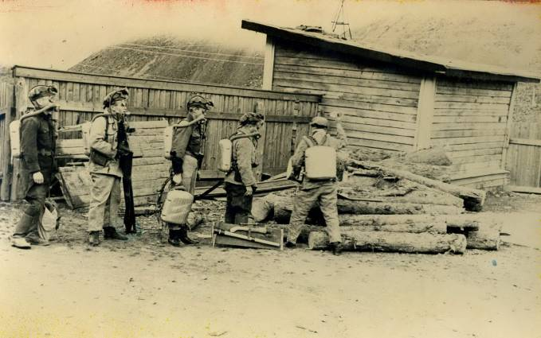

(Продолжение на стр.3)
Инспекторы пожарного надзора провели уроки безопасности в школах Владивостока
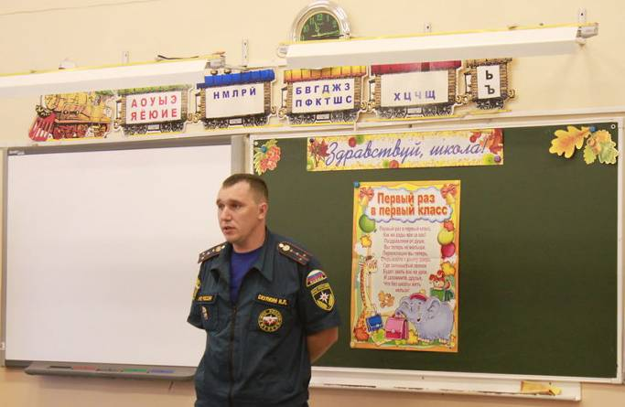
17 сентября в школах Владивостока прошли торжественные мероприятия, посвящённые началу нового учебного года, который в связи с проведением саммита АТЭС, начался позже обычного. На линейках присутствовали сотрудники Главного управления МЧС России по Приморскому краю, было организовано дежурство инспекторов по пожарному надзору.
В рамках операции «Дети», проводимой в Приморском крае с 1 сентября по 1 октября, сотрудники Главного управления МЧС России по Приморскому краю проводят уроки безопасности.
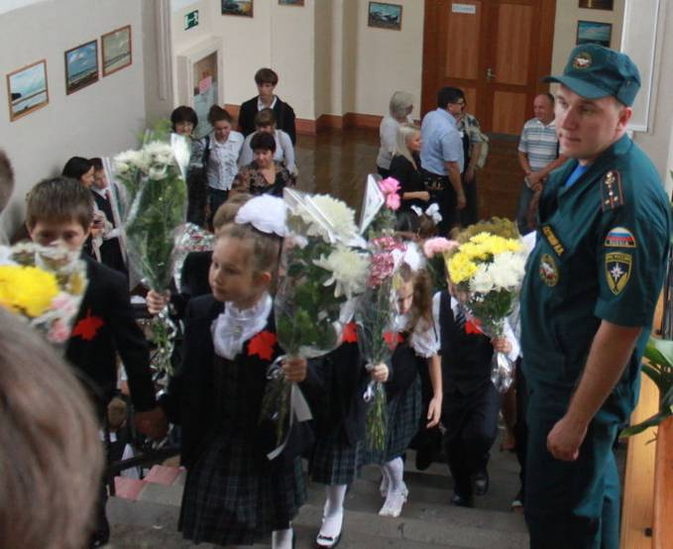
Такой урок прошёл и в гимназии № 1 Приморской столицы. После торжественной линейки для детей устроили знакомство с гимназией, в стенах которой им предстоит учиться, а после был проведён урок по пожарной безопасности.
В ходе краткого урока государственный инспектор Ленинского района г. Владивостока по пожарному надзору Игорь Скулкин рассказал первоклассникам как вести себя при пожаре и как правильно позвонить в пожарную охрану по телефону.
Как отмечает сам инспектор, уроки безопасности проводятся в учебных заведениях не только в ходе учебного года, но и в летний период, когда ребята находятся в пришкольных лагерях.
В течение сентября в школах Приморья будет осуществляться практическая отработка планов эвакуации на случай пожара. Кроме того, пожарные подразделения будут проводить на данной категории объектов пожарно-тактические занятия.
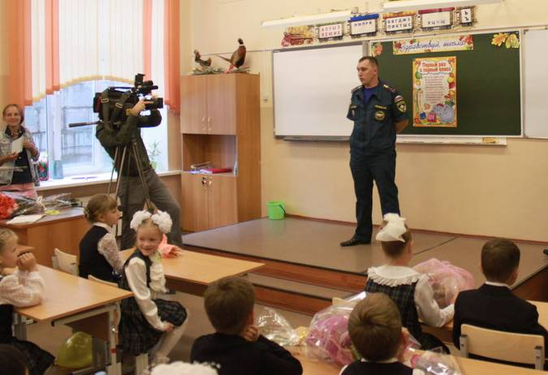
По словам начальника управления надзорной деятельности Главного управления МЧС России по Приморскому краю - главного государственного инспектора Приморского края по пожарному надзору Юрия Журавель, за последние несколько лет все школы Приморского края оснащены системами автоматической пожарной сигнализации и оповещения о пожаре. Это позволяет значительно сократить время реагирования пожарных подразделений, а, следовательно, повысить безопасность наших детей, - добавил Юрий Журавель.
Алексей Куликов
пресс-служба Главного управления
МЧС России по Приморскому краю

04.10.2012 г. ИНФОРМАЦИОННЫЙ БЮЛЛЕТЕНЬ «СПАСАТЕЛЬ ПРИМОРЬЯ» 3 стр.

26.07.07 г. ИНФОРМАЦИОННЫЙ БЮЛЛЕТЕНЬ «СПАСАТЕЛЬ ДАЛЬНЕГО ВОСТОКА» 3 стр.

19 мая 1913 года спасательная артель провела первую тренировку на поверхности в респираторах, которая длилась 45 минут. Эта артель просуществовала до начала 1916 года. За это время было проведено 11 тренировок, в основном на поверхности. В дыму от коксовых батарей, а также в забоях после взрывных работ. Причём постоянных членов в артели не было.
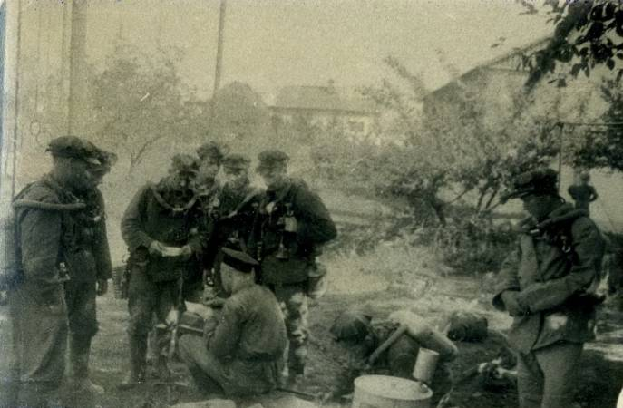
В сентябре 1931 года была начата работа по организации горноспасательной станции в городе Артёме, а в 1932 году была организована горноспасательная команда на руднике Тавричанка. Что предоставляли из себя эти горноспасательные команды на первых порах их организации, видно из рассказа Артёмовских горноспасательный тех дней: «В течение трёх месяцев удалось организовать команду в количестве 5 человек. Собственных средств передвижения не было. Между членами команды не было никакой связи, жили по всему городу. Собирались и выезжали через 1-1,5 часа. На 15 квадратных метрах служебного помещения находились: дежурная комната телефониста, учебный и аппаратный залы,
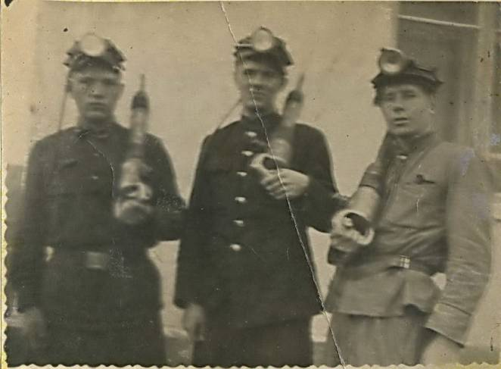
ремонтная мастерская, канцелярия, хранилище регенеративных патронов и кислородных баллонов и комната отдыха.
Автотранспорта в горноспасательных станциях не было почти до времени военизации, а военизация на Дальнем Востоке была проведена с 1 апреля 1936 года: «Правилами внутреннего распорядка» Сучанской спасательной станции предусматривалось: «Во время вызова или фальшивой тревоги кучера и конюхи конного двора Сучанских копий готовят каждых подлежащих к выезду лошадей, в помощь им, согласно заранее намеченных начальником станции.
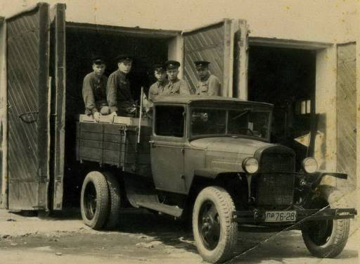
Члены команды должны явиться на конный двор и помогать запрягать конюхам и подготовившись должны тот час же подавать лошадей к спасательной станции для погрузки аппаратов и команды».
На все спасательные станции Дальнего Востока был один прибор для поверки респираторов. Респираторы на Артёмовском и Тавричанском рудниках проверялись один раз в полгода, когда из Сучана приезжал инструктор с прибором. В остальное время даже при частых работах по ликвидации пожаров от самовозгорания угля респираторы проверялись с помощью горящей папиросы. В то время очень много было случаев, когда спасатели падали в аппаратах во время выполнения аварийных работ на шахтах.
(Продолжение на стр. 4)
История….
Организация горноспасательной службы на Дальнем Востоке связана с развитием Сучанских каменноугольных копей, первая шахта на которых была заложена в 1896 году и сдана в эксплуатацию в 1901 году. В 1910 году, боясь катастроф которые к этому времени имели место в других угольных бассейнах России, а также учитывая неоднократные случаи вспышек метана в шахтах рудника, администрация рудника приобрела горноспасательную аппаратуру, в том числе аппараты фирмы Дрегера, модели 1904-1909 г.г.- двухбаллонные инжекторные кислородные противогазы, импортировавшиеся в Россию немецкой фирмой Дрегера, которые в условиях высокой концентрации окиси углерода и напряжённой работы оказались ненадёжными, и литературу по горноспасательному делу на немецком языке. Всё приобретённое оборудование хранилось без всякого надзора.
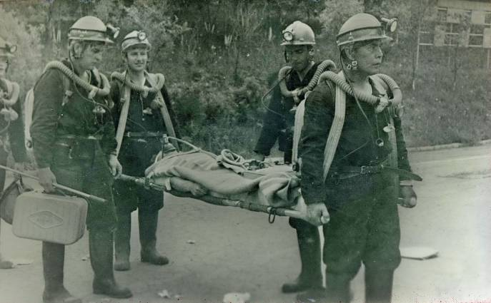
Лишь в апреле 1913 года заведующий горными работами шахты №2, горный инженер Смирнов, приступил к организации спасательного дела на Сучанских копях. Под его руководством была организована спасательная артель на шахте №2, в которую вошли забойщики, все в возрасте от 24 до 30 лет. Члены спасательной артели должны были один раз в неделю посещать «спасательное помещение», где инженер Смирнов рассказывал им о правилах обращения и включения в респираторы.

04.10.2012 г. ИНФОРМАЦИОННЫЙ БЮЛЛЕТЕНЬ «СПАСАТЕЛЬ ПРИМОРЬЯ» 4 стр.

26.07.07 г. ИНФОРМАЦИОННЫЙ БЮЛЛЕТЕНЬ «СПАСАТЕЛЬ ДАЛЬНЕГО ВОСТОКА» 3 стр.

- Считают ли горноспасатели профессиональный праздник шахтеров своим?
- Да, это наш праздник. Прежде чем поступить на службу в горноспасательный отряд, необходимо сначала несколько лет проработать в шахте. Вообще у нас теперь два профессиональных праздника. Еще один – День спасателя, в декабре.
- Какими качествами должен обладать горноспасатель?
- Горноспасатель должен иметь свежий разум. Быть сильным, выносливым и не трусливым.
- Не все рискнут работать горноспасателями. Как происходит отбор людей?
- При поступлении к нам человек должен иметь опыт работы не менее двух лет в подземных условиях, на шахте. Человек должен быть физически подготовленным. Потом, если кандидат сам выразил желание стать горноспасателем, он приходит к нам. Сначала мы его три месяца обучаем. Если он проходит все обучение, все наши тесты, тренировки, только тогда мы его утверждаем в должности спасателя-респираторщика.
- Что входит в понятие тренировка?
- Тренировка – это занятия в респираторах, тепловые тренировки, физические тренировки.

Изучение нормативных документов, оборудования, дыхательной то есть респираторной аппаратуры.
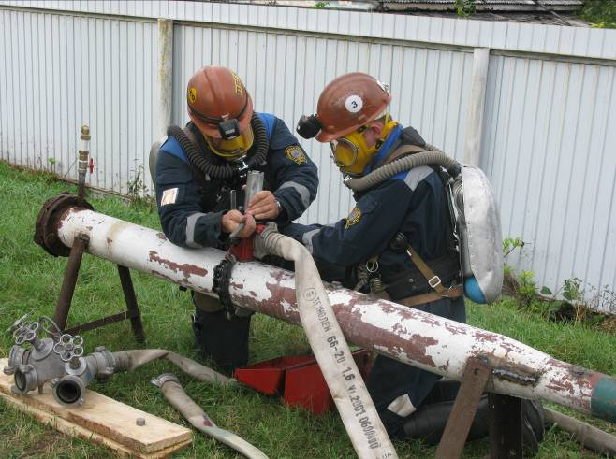Вообще, тактико-техническая подготовка является самой важной формой обучения личного состава. Практическое применение приборов контроля шахтной атмосферы, горноспасательной техники, решение тактических задач, всё это является залогом успеха при ликвидации аварии.
- Что подразумевают тепловые тренировки ?
- Занятия в тепловой камере с повышенной температурой. Там работоспособность человека проверяется специальными приборами. Смотрим, как человек себя ведет, как чувствует себя в респираторе.
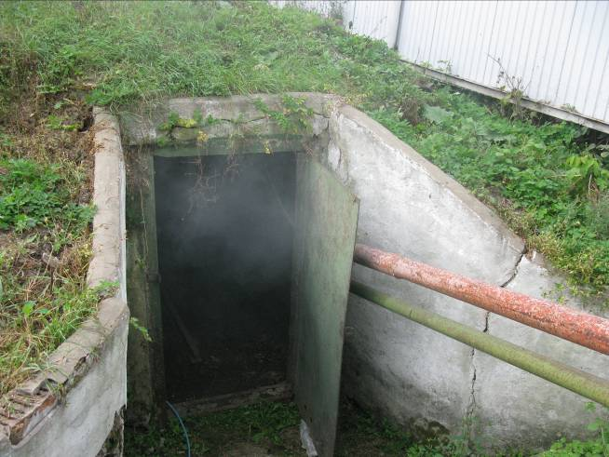
- Глубина, на которой обычно работают спасатели?
- Глубина у нас в шахтах до 320 метров. Они сейчас закрыты. В настоящее время разрабатывается шахта глубиной 70-100 метров.
- Работа в подземных глубинах создает психологические барьеры?
(Продолжение на стр. 5)
с продолжением…
Шли годы, развивалась угольная промышленность, а с ней и горноспасательное дело.
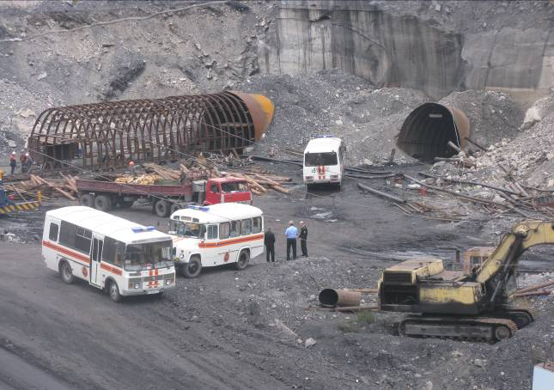
До 2007 года на территории Приморского края дислоцировались три подразделения горноспасателей: Партизанский, Приморский (город Партизанск) и Липовецкий (поселок Липовцы).
В 2007 году прошло сокращение численности работников Приморского взвода, а в 2008 году Липовецкий взвод был преобразован в Приморский и в его состав вошли спасатели ликвидированных подразделений.
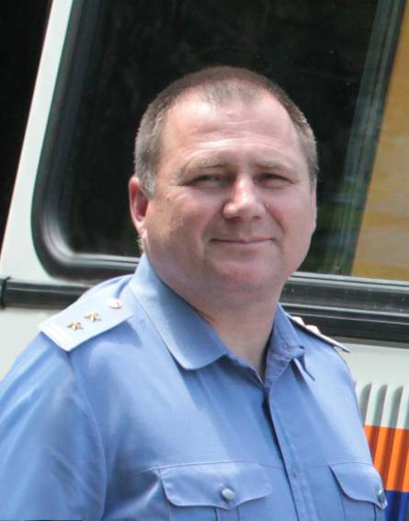
Накануне праздника Дня шахтера (26 августа) мы встретились с командиром взвода Владимиром Милогородским, который представляет династию липовецких горноспасателей. Отец, Сергей Николаевич, работал горноспасателем около 40 лет, брат отдал профессии 22 года. Сын Владимира Милогородского – Юрий - также работает горноспасателем.
Первый вопрос, который я задала, звучал так:

04.10.2012 г. ИНФОРМАЦИОННЫЙ БЮЛЛЕТЕНЬ «СПАСАТЕЛЬ ПРИМОРЬЯ» 5 стр.

26.04.07 г. ИНФОРМАЦИОННЫЙ БЮЛЛЕТЕНЬ «СПАСАТЕЛЬ ДАЛЬНЕГО ВОСТОКА» 2 стр.

- Приведу пример. Я водил на экскурсию летчиков усилительного истребительного полка по шахте, рассказывал о работе шахтеров и горноспасателей. Так вот мне один из экскурсантов сказал, что больше никогда не спустится в шахту, что на самолетах летать проще.
Конечно, от человека зависит, от его возможностей и физических, и психологических, сможет ли он работать под землей.
- Чем эта работа привлекает именно Вас?
- Даже не знаю. Профессия мне нравится. Честно скажу, что когда я впервые попал в серьезную аварию, я хотел уходить. Был момент.
- Когда Вы впервые задумались о выборе профессии?
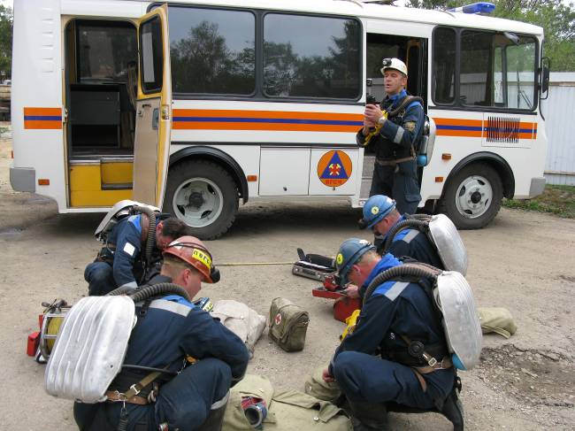- Я родился здесь, в Липовцах. С детских лет я видел и чувствовал профессию. И, конечно, пример отца-горноспасателя. После школы поступил в горный техникум, год отучился, потом на два года ушел в армию. Вернулся, окончил техникум и сам попросил перераспределение сюда в часть. С 1983 года я работаю здесь, начинал с респираторщика. Потом я уходил на шахту, 10 лет работал там и, в 2003 году мне поступило предложение вернуться сюда командиром взвода. Уходить пока не собираюсь.

- Часто ли случаются аварии?
- Сейчас аварий стало меньше. Раньше, когда шахты были в Артеме и в Тавричанке, мы часто выезжали туда. За последние 9 лет у нас было два пожара. Один из них на Шумовосточной шахте «Южный 3». Здесь произошло возгорание ленточного полотна конвеера. 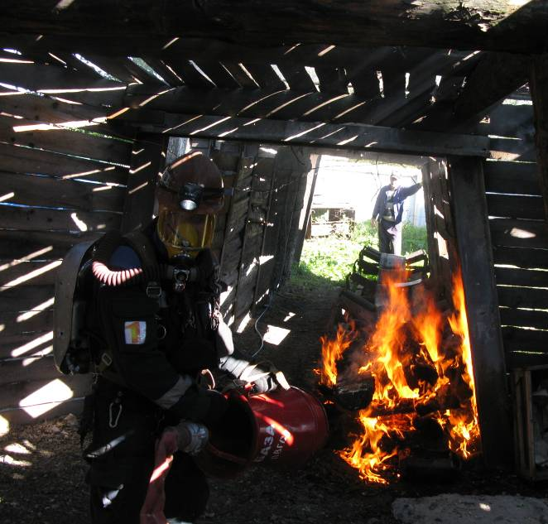
Лента крутится, уголь попадает, трется и воспламеняется. Мы тушили. Сначала 1-е отделение высадилось на вывод людей из шахты, так как дым идет, выработки загазируются, задымляются. Необходимо сразу выводить людей. 2-е отделение ушло на тушение пожара. Нормативы готовности дежурного отделения – от 60 до 120 секунд (60 секунд – дежурный, 120 – резервный) – это днем. Ночью -120 секунд и 180 секунд соответственно. Время на переодевание – 3 минуты, как правило, на ходу, пока едут к шахте.
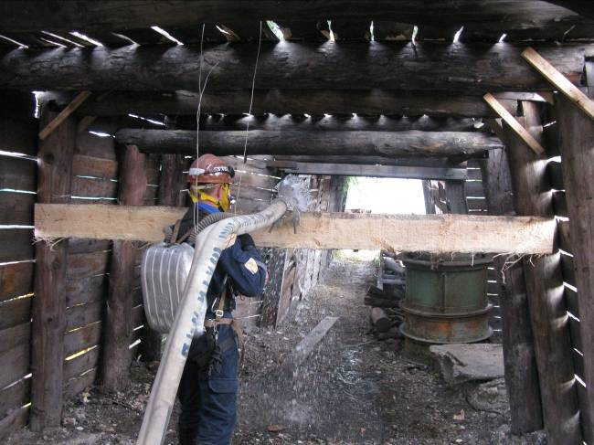

- Какое снаряжение берет с собой горноспасатель в случае выезда?

- Фонарь и респиратор – это естественно. Если пожар, то пожарные стволы, гидрант-пистолеты. Берется ствол, на него вешается гидрант-пистолет, делается выстрел и подается вода в шахту. Еще берется ручное сверло.
При разведке берутся носилки для пострадавших, аппарат ГС-10 – для ингаляции и восстановления дыхания, медицинская сумка, запасные респираторы.
Есть у нас также связка, на которой находятся топор, пила, гвозди, ножовка и лопата. Все это лежит в автобусе и берется в зависимости от рода аварии – обвал, взрыв, разрушение, пожар, поражение электротоком. Отмечу, что отделение горноспасателей состоит из 5 человек. При поступлении в шахту у каждого есть свой респиратор и 2 для пострадавших.
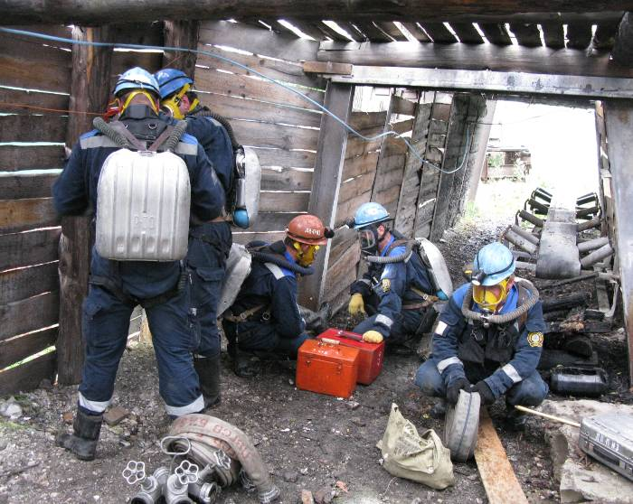
- Сколько человек заступает на суточное дежурство?
- Заступает 2 отделения: одно дежурное, одно - резервное. В каждом отделении по 5 человек и шестой – водитель. И еще командир. Всего 13 человек. В принципе, люди нормально собираются у нас. Оперативно. Сирена загудит – все сбегаются. К счастью, чрезвычайные происшествия происходят не так часто, однако это вовсе не означает, что горноспасателям в остальное время дежурства нечем заняться.
(Продолжение на стр.7)

04.10.2012 г. ИНФОРМАЦИОННЫЙ БЮЛЛЕТЕНЬ «СПАСАТЕЛЬ ПРИМОРЬЯ» 6 стр.

26.07.07 г. ИНФОРМАЦИОННЫЙ БЮЛЛЕТЕНЬ «СПАСАТЕЛЬ ДАЛЬНЕГО ВОСТОКА» 3 стр.

Каждый день у нас расписан. Постоянно проходят учеба и тренировка людей. Необходимо следить за оборудованием и техникой, чтобы все было в исправности. Кроме того, мы все занимаемся спортом. На территории дислокации взвода есть спортивная площадка и тренажерный зал.
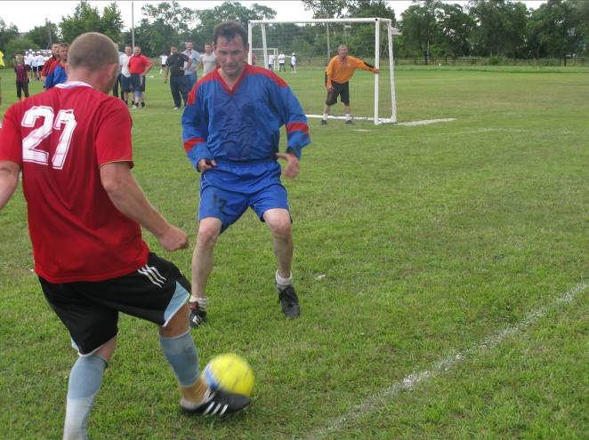
Участвуем в различных соревнованиях, которые организовывает наше - липовецкое шахтоуправление, и даже получаем Кубки победителей.
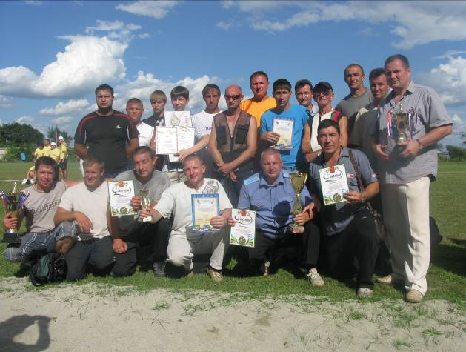
- Каким образом горноспасатели работают над предупреждением аварий?
- У нас есть профилактическая служба, которая ведет работу по предупреждению аварий. Представитель службы заходит в шахту, проверяет, выдает предписания на исправление нарушений правил безопасности. Выполняет надзорную функцию. В зоне ответственности горноспасателей более 30 объектов, расположенных в разных районах Приморья. Раньше мы не обслуживали карьеры, обслуживали только шахты (6 шахт в Артеме, 2 – в Тавричанке, 2 – в

Липовцах). Отряд состоял из 16 отделений (6 было в Артеме, 6 – в Тавричанке и 4 – в Липовцах). Шахты были аварийные. С тех пор, как они закрылись, мы стали обслуживать карьеры. Сейчас идут разговоры об открытии в нашем районе еще одной подземной добычи. Это хорошо.
Новая работа, новые рабочие места. Сейчас у нас появилась новая функция. Теперь мы имеем право выезжать на ДТП и оказывать помощь людям. В свое время мы выезжали, но у нас не было разрешения, а сейчас все официально.
- Ваш взвод какие объекты обслуживает?
- Самая отдаленная точка от нас – это Светлогорье, КГУП «Примтеплоэнерго» Лермонтовский ГОК (горно-обогатительный комбинат) в Приморском крае (расстояние от места дислокации взвода 540 километров). Мы обслуживаем его.
В число объектов также входит Лучегорск, «Лучегорский угольный разрез», далее Спасский цементный завод, Сибирский щебеночный завод, Ярославский ГОК (горно-обогатительный комбинат), ряд угольных разрезов и карьеров, обогатительные фабрики, склады взрывчатых материалов, Шахтоуправление «Восточный» (единственная шахта по подземной добыче в Приморье), а также карьеры Примавтодора, тоннель под Славянкой.
- В городе Дальнегорске также находится горноспасательный взвод?
- Сейчас Дальнегорский взвод вошел в нашу структуру (в филиал Воени
низированного горноспасательного отряда Дальнего Востока ФГУП ВГСЧ). У нас один штаб, который находится в Хабаровске. Мы подчиняемся одному и тому же командиру. Взвод обслуживает рудники города Дальнегорска и поселка Восточного.
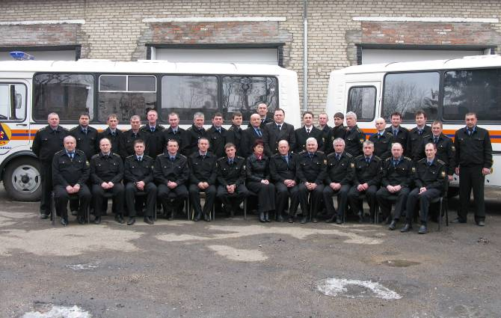- Скажите, есть ли так называемая текучка кадров?
- Сейчас у нас штат весь заполнен, текучки нет. В принципе, у нас 60-70 процентов – это те, кто отработал более 10 лет. Есть молодые, которые отработали по 4-5 лет. Это у нас считается молодежью. У нас в службе есть династии горноспасателей и мы только приветствуем преемственность поколений. У нас работают братья Андрей и Валерий Сафоновы, Валерий и Евгений Ткаченко, Андрей и Владимир Шестак, Сергей и Павел Лютовы, Евгений и Ольга Карпенко. Молодые сотрудники достойно продолжают горноспасательное дело: Александр Пашинский, Алексей Пархоменко, Александр Халабурдин.
- Как семья относится к Вашей профессии?
- С уважением и пониманием.

Юлия Козицкая
пресс-служба Главного управления
МЧС России по Приморскому краю

04.10.2012 г. ИНФОРМАЦИОННЫЙ БЮЛЛЕТЕНЬ «СПАСАТЕЛЬ ПРИМОРЬЯ» 6 стр.

26.07.07 г. ИНФОРМАЦИОННЫЙ БЮЛЛЕТЕНЬ «СПАСАТЕЛЬ ДАЛЬНЕГО ВОСТОКА» 3 стр.

Разбудив соседей, девчонки принялись спасать мокрые вещи. Холод, ночь, накатывающие до колен волны вызывали у хрупких девушек панику, соразмерную с полным отчаянием.
«Все валилось из рук и постоянно возникал вопрос, что же делать?» – вспоминала Александра, - «Кто-то пытался сложить палатку, хозяйки машин руками выкапывали колеса, а кто-то просто стоял в воде, не зная за что браться!»
Женщина, из соседнего лагеря немедленно набрала номер 010. Оператор Единой дежурной диспетчерской службы, получив сообщение о положении отдыхающих, оперативно направила к месту бедствия ближайшее спасательное формирование – ими оказались пожарные 81 пожарной части.
Приближаясь к месту бедствия, пожарные столкнулись с ночной автоколонной убывающих туристов, что говорило о серьезности происходящего. Проехав по затопленному побережью, брандмейстеры обнаружили бедственный лагерь. Бороться пришлось с не совсем свойственной для пожарных стихией, но людям нужна была помощь.
Анна Родионова: «Босиком, под дождем, в одежде полной песка, выуживали остатки вещей из прибоя, кому-то даже удавалось выловить свои тапочки».
Александра Рудая: «Я сама судорожно бегала по берегу и искала джип, который смог бы нас дернуть. Но все отказывались, потому что боялись застрять... и эта вся суета в 3 ночи. МЧС вообще вызвала наша соседка. Поэтому для нас появление их машины стало нежданным подарком. Я выбежала к дороге их встречать, потому что боялась, что они едут не к нам!»
«Есть ли пострадавшие, все живы?» - «Все! Но сами мы не справимся, помогите» ответила испачканная в песке девушка.
Начальнику караула, стоя в воде, пришлось с ходу, распределять обязанности среди бойцов вверенного ему подразделения.
Увидев, как спасатели по колено в воде, оперативно выкопали и вытянули машины, отчаяние в глазах девчат сменилось оптимизмом. Парни подхватили уцелевшие тюки с вещами и вынесли их в безопасное место.
В то время один из расчета уже оповестил весь пляж и выяснил, кому еще нужна помощь. Пожарные взяли шефство над растерянными девушками и уже «объединенная группировка» принялась спасать имущество лагеря. Девчатам отводилась функция выжимания и складывания в сумки выловленных вещей, пожарные же стали вытягивать машины.

Начальник караула Андрей Назаров: «Каково же было наблюдать обессилевших, отчаявшихся, намокших от дождя и прибоя хрупких девушек, старательно отряхивающих мокрый песок и траву со спасенного имущества, при этом не скрывающих благодарных улыбок на лицах – такие моменты, собственно и придают силы в экстремальной ситуации и мне и моим подчиненным, …да думаю всем». Спустя час, спасение лагеря завершилось.
Александра: «Когда приехали пожарные, мы были в таком восхищении, - делится девушка впечатлениями. - Все сделали очень быстро, оперативно... вытащили наши машины. Спасибо, ребятам. Спасибо Вам за Вашу работу!»

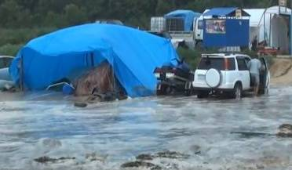

Оставив девушек на безопасном, незатопленном участке, с отбуксированными машинами и перенесенными личными вещами, пожарное подразделение направилось далее вдоль подтопленного пляжа.
«Вот еще одна легковушка, а за ней вон смотри, мужики вытягивают из моря джип, заглохли наверное. Там можно из тех кустов зацепить, здесь не проедем» - отметил вернувшийся с разведки пожарный.
Андрей Назаров также отметил, что позже, уже возвращаясь обратно в часть, приходилось останавливаться в пути, чтобы помочь другим людям. Отдыхающие выбегали на трассу за помощью. Работы по вытаскиванию машин в безопасную зону продолжались до пяти часов утра.
В ту ночь 6 огнеборцев оказали помощь более чем 20 отдыхающим на 7 автомобилях, а также провели оповещение на соседних пляжах.
Благодаря оперативному реагированию и слаженным действиям сотрудников МЧС России, жертв и крупного материального ущерба удалось избежать.
Ко всему сказанному можно лишь добавить, что в личном блоге одной из спасенных девушек появился статус – «Первый тост теперь за МЧС. Наш лагерь просто смыло в Ливадии. Спасибо бравым мужчинам из службы спасения…»

Михаил Исаметов,
пресс-служба Главного управления
МЧС России по Приморскому краю

«… Спасибо бравым мужчинам из
службы спасения»
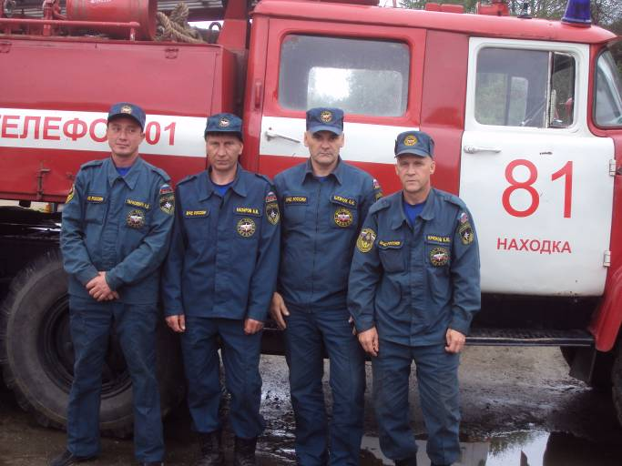
Приморские пляжи всегда славились своей красотой, приятным морским песком под ногами, а также иногда какой-то «дикостью», столь редкостным явлением для облюбованного туристами места отдыха. Особенно приятно отдыхать в начале сентября, когда вода в бухтах максимально прогрета, а августовский зной уже отступил.
В один из таких дней группа молодых девушек, забыв про будничные заботы, решила отдохнуть на уже полюбившемся пляже. На 3-х автомобилях, груженных палатками и прочими атрибутами отдыха, Владивостокские девушки прибыли на берег бухты Рифовой, место, известное в Приморье как Ливадийские пляжи. Солнечное настроение и хорошая погода сопутствовали быстрой постановке лагеря. И даже к вечеру, слегка затянувшее тучами небо, не могло омрачить отдых.
Субботняя ночь с 8 на 9 сентября оказалась полной противоположностью светлому времени суток: шум прибоя постепенно усиливался и никто не забил тревогу, когда волны стали все ближе и ближе подступать к лагерю.
Примерно в 2 часа ночи проснулась одна из девушек. Ее спальный матрац буквально качало на волнах в палатке. Всё в лагере плавало, а некоторые вещи уже были унесены в море и мягкий песок, перемешанный с прогретой морской водой, оказавшийся повсюду, уже не был таким приветливым. Даже машины были по колеса закопаны в него.
- Нас была большая компания, 8 человек на трёх машинах. Вечером начался дождь, мы заблаговременно разместились в автомобилях и палатках накрытых гигантским тентом, - рассказывает Александра, – меня разбудили ночью, выглядываю из машины, а из-за сильных волн нас буквально подтопило. Выехать самостоятельно не получалось.
В суматохе никто даже не подумал, куда можно позвонить, где просить помощи.

Бюллетень выпущен под редакцией ГУ МЧС России по Приморскому краю: Ю.В. Козицкой, А.В. Куликова,
С.Е. Аксенова, М. А. Исаметова
Тел.: (423) 240-09-70; Факс: (423) 243-28-27 E-mail: press_mchs@mail.ru

